**Паспорт  
  
Ванна для груминга** **SPA + функция OZON**

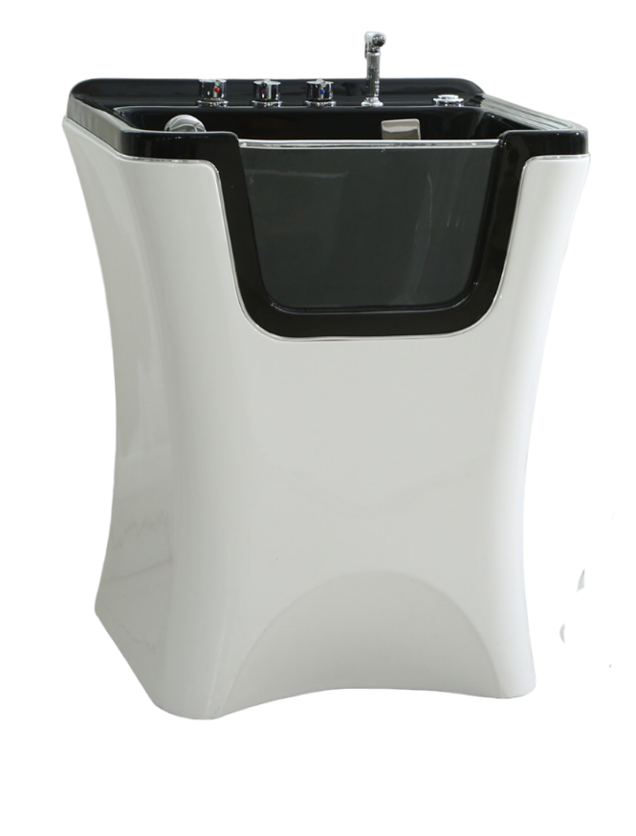

**СОДЕРЖАНИЕ**

СОДЕРЖАНИЕ 3

1. Назначение 4

2. ОПИСАНИЕ 4-6

3. ТЕХНИЧЕСКИЕ ХАРАКТЕРИСТИКИ 7

4. МЕРЫ БЕЗОПАСНОСТИ 7

5. КОМПЛЕКТНОСТЬ 8

6. Указания по сборке 8-9

7. РЕКОМЕНДАЦИИ ПО ЭКСПЛУАТАЦИИ 10

8. ПРАВИЛА ТРАНСПОРТИРОВКИ И ХРАНЕНИЯ 10

9. ПоРЯДОК И УСЛОВИЯ УТИЛИЗАЦИИ 11

10. ГАРАНТИЙНЫЕ ОБЯЗАТЕЛЬСТВА 11

11. СВИДЕТЕЛЬСТВО О ПРИЕМКЕ 12

12. ГАРАНТИЙНЫЙ ТАЛОН НА РЕМОНТ (ЗАМЕНУ) В ТЕЧЕНИЕ ГАРАНТИЙНОГО СРОКА 12

**Ванна для груминга SPA + функция OZON**

1. **НАЗНАЧЕНИЕ.**
   1. Ванна для груминга SPA + функция OZON предназначена для проведения процедур гидромассажа иозон терапии. Функция OZON улучшает не только состояние шерсти животного, делая ее нежной и пушистой, но и способствует расслаблению, успокоению, улучшению состояния кожных покровов, за счет ускорения кровообращения, а также заживлению ран и выводу из организма шлаков и токсинов.
2. **ОПИСАНИЕ.**
   1. Изделие соответствует требованиям настоящего паспорта и технической документации.
   2. Корпус ванны состоит из акрилового слоя и армирующего слоя из стекловолокна.
   3. Изделие поставляется в собранном виде.
   4. Функционал ванны:
3. Вращающийся кран подачи холодной воды
4. Вращающийся кран подачи горячей воды
5. Клапан для переключения подачи воды на гусака и душ
6. Душевая лейка
7. Вращающийся кран для аэрации воды
8. Переключатель аэрации и озонирования воды
9. Отверстие для подачи воды в ванну
10. Круглый кран для слития воды из ванны
11. Кнопка включения питания
12. Кнопка включения аэрации воды
13. Кнопка включения освещения
14. Кнопка включения озонирования
15. Сетчатый фильтр для предотвращения попадания шерсти в канализацию
16. Отверстия для аэрации воды

Рис. 1. Функционал ванны.  
  
  
  
Рис. 2. Функционал ванны.  
  
  
Рис. 3. Функционал ванны

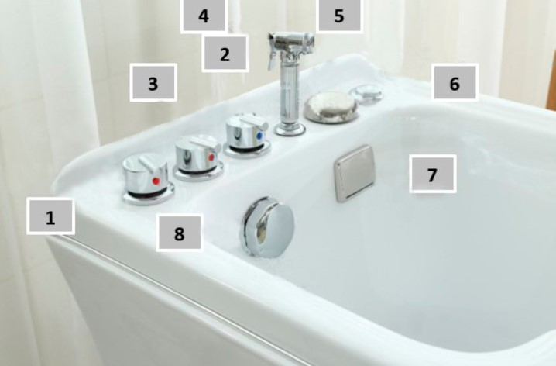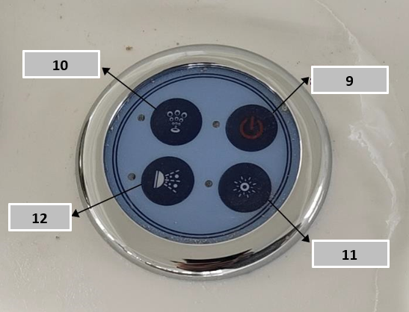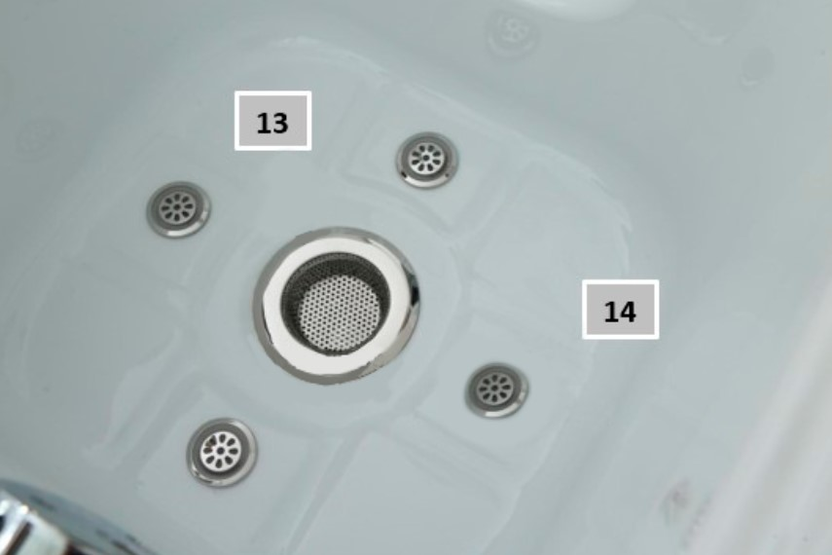

1. **ТЕХНИЧЕСКИЕ ХАРАКТЕРИСТИКИ.**
   1. Технические характеристики изделия представлены в таблице ниже.

|  |  |
| --- | --- |
| Размер (ДхШхВ) | 80 x 70 x 95 см |
| Внутренние габариты (Длина*Ширина*Высота), см | 72 x 52 x 40 см |
| Высота ванны, см | 95 |
| Масса ванны, кг | 550,5 |
| Максимально допустимая нагрузка, не более, кг | 100 |

1. **МЕРЫ БЕЗОПАСНОСТИ.**

4.1. Изделие должно эксплуатироваться на горизонтальной площадке.

4.2. Перед использованием необходимо убедиться в устойчивости изделия.

4.3. При эксплуатации запрещается нагружать изделие весом, превышающем значение, установленное в настоящем паспорте.

4.4. Запрещается эксплуатация неисправного изделия

4.5. Запрещается внесение изменений в конструкцию изделия

При несоблюдении вышеперечисленных требований фирма производитель не несет ответственности за возможные последствия.

1. **КОМПЛЕКТНОСТЬ.**
   1. Поставляется в разобранном виде в составе

|  |  |  |  |
| --- | --- | --- | --- |
| № | Наименование | Количество, шт | Изображение |
| 1 | Ванна | 1 |  |
| 2 | Сифон с фильтром | 1 |
| 3 | Паспорт | 1 | - |

# **Указания по сборке.**

* 1. Распаковать изделие и проверить целостность покрытия и

проверить комплектность.

* 1. Установите ванну, как показано на рисунке. Не закручивайте гайки на шлангах слишком туго во избежание утечки воды

Рис. 4. Установка ванны.

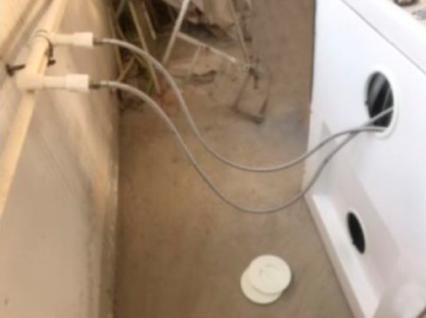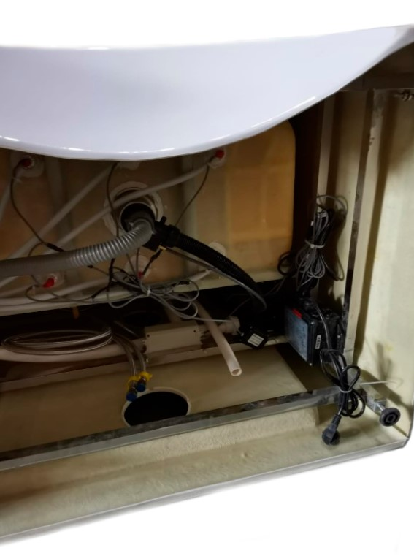

Рис. 5. Установка ванны.

1. **РЕКОМЕНДАЦИИ ПО ЭКСПЛУАТАЦИИ.**
   1. Покрытие, нанесенное на внешние поверхности элементов изделия, допускает проведение влажной уборки. Не допускается применение для уборки органических растворителей и моющих средств, содержащих абразивы.
   2. Изделие необходимо оберегать от механических повреждений.
   3. Запрещается допускать на рабочую поверхность ванны нагрузку, превышающую допустимую.
2. **ПРАВИЛА ТРАНСПОРТИРОВКИ И ХРАНЕНИЯ**

8.1. Ванну транспортируют всеми видами транспорта, в крытых транспортных средствах, в соответствии с требованиями ГОСТ Р 50444-92 и правилами перевозки грузов, действующими на каждом виде транспорта.

8.2. Изделие в упаковке предприятия-изготовителя может транспортироваться крытыми транспортными средствами при температуре -50 оС до +50 оС без конденсации влаги.

8.3. Транспортировка и хранение ванны без упаковки завода-изготовители не гарантирует сохранность ванны. Повреждения ванны, полученные в результате транспортировки или хранения без упаковки завода-изготовителя, устраняются потребителем.

8.4. Хранение изделия должно обеспечиваться в сухих складских помещениях при температуре +5 оС до +40 оС и относительной влажности не более 80%, исключающих воздействие атмосферных осадков и агрессивных сред.

1. **ПОРЯДОК И УСЛОВИЯ УТИЛИЗАЦИИ.**

9.1. Ванна не содержит вредных веществ и компонентов, представляющих опасность для здоровья людей и окружающей среды в процессе и после окончания срока службы и при утилизации.

9.2. Утилизация ванны осуществляется отдельно по группам материалов, согласно соответствующей нормативной документации.

1. **ГАРАНТИЙНЫЕ ОБЯЗАТЕЛЬСТВА**

10.1. Предприятие-изготовитель гарантирует надежную работу изделия при соблюдении потребителем условий транспортировки, сборки, эксплуатации, хранения и наличии гарантийного талона с отметкой торгующей организации о дате продажи. Гарантийный срок эксплуатации – 6 месяцев со дня продажи.

10.2. Потребитель лишается права продажи в следующих случаях:

- при истечении срока гарантии  
- при наличии механических повреждений изделия по вине потребителя  
- при несоблюдении пунктов 4, 7, 8 настоящего паспорта.  
- при отсутствии паспорта изделия и при его не правильном заполнении

Предприятие-изготовитель оставляет за собой право вносить в конструкцию изделий изменения, связанные с внедрением новых материалов и технологий, направленных на повышение качества изделий.

1. **СВИДЕТЕЛЬСТВО О ПРИЕМКЕ**

Ванна для груминга SPA + функция OZON соответствует техническим условиям и признано годным к эксплуатации

Дата выпуска ____/_______________/20 г.

Подпись ответственного за приемку ________________________

1. **ГАРАНТИЙНЫЙ ТАЛОН НА РЕМОНТ (ЗАМЕНУ) В ТЕЧЕНИЕ ГАРАНТИЙНОГО СРОКА**

|  |  |
| --- | --- |
| Изделие техники (наименование и тип) | Ванна для груминга SPA + функция OZON |
| Серийный номер | ____________________________________________ |

Производитель: ООО «МПО МТП РУС»

155523, Ивановская обл., г. Фурманов, ул. Д. Бедного, д. 31, офис 2

Контакты: + 7 (499) 110 52 38, opt@wikizoo.ru

Дата продажи ____/_______________/20 г. М.П._____________________________________ (подпись, штамп торгующей организации)